Données normales et
Éditeur de base de données normales



Jacques Régnière
Rémi Saint-Amant
Ariane Béchard

2012

Ressources naturelles Canada
Service canadien des forêts
Centre de foresterie des Laurentides
C.P. 10380, succ. Sainte-Foy
Québec (QC) Canada G1V 4C7

Table des matières

1. Base de données normales 7
1.1 Consultation et modification d’une base de données normales 7
1.1.1 Éditeur de stations normales 9
1.1.2 Structure des enregistrements dans la Base de données normales 9

Base de données normales

Dans BioSIM, les normales sont des statistiques mensuelles à long terme calculées sur des périodes standard de génération de normales (périodes désignées par le sigle SNGP) de 30 ans, la plus récente étant 1981-2010. Ces statistiques s’appliquent à chacune des stations météorologiques contenues dans la base de données. Une base de données normales contient ces statistiques mensuelles pour un certain nombre de stations, ainsi que les coordonnées spatiales de chaque station (latitude, longitude et élévation).

Consultation et modification d’une base de données normales
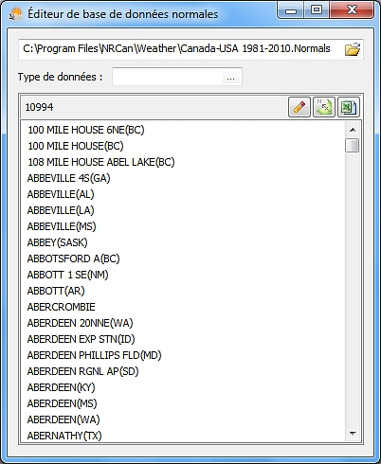
Vous pouvez ouvrir les bases de données normales dans l’application Éditeur de base de données normales.

Vous pouvez accéder à l’Éditeur de base de données normales en sélectionnant [Outils] [Éditeur de données liées…] sur la barre de menu, ou en cliquant sur le bouton Éditeur de données liées dans la barre d’outils de la fenêtre principale.

Pour accéder à une base de données normales, vous devez sélectionner la page Bases de données normales , et soit double-cliquer sur le nom de la base de données normales voulue, soit sélectionner une base de données et cliquer sur le bouton Éditer .

À l’installation de BioSIM, celui-ci associe habituellement les fichiers .Normals à l’Éditeur de base de données normales (sauf si vous n’avez pas les privilèges administrateur quand vous installez BioSIM la première fois sur un ordinateur).

L’Éditeur de base de données normales offre plusieurs boutons et champs, que nous décrivons ci-dessous :

Le premier champ indique le chemin d’accès à la base de données affichée dans le champ de liste. Le bouton Ouvrir dans ce champ peut également être utilisé pour parcourir l’ordinateur et ouvrir une autre base de données dans l’Éditeur de base de données normales.

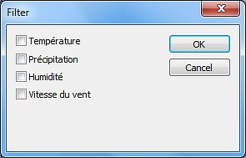
Champ Type de données (bouton de navigation ) : Vous permet de sélectionner les filtres à appliquer à la liste de stations. Vous pouvez choisir entre quatre filtres :

- Température (T) : Indique les stations qui ont des données de température.
- Précipitations (P) : Indique les stations qui ont des données de précipitations.
- Humidité (H) : Indique les stations qui ont des données d’humidité.
- Vitesse du vent (VV) : Indique les stations qui ont des données de vitesse du vent.

Si tous les filtres ne sont pas cochés , chaque station disponible dans la base de données sera affichée dans la liste. Si deux filtres ou plus sont cochés , seules les stations qui ont les types d’information demandés seront affichées dans la liste.

Éditer : Ouvre l’Éditeur de stations normales, qui vous permet d’accéder à l’information contenue dans la base de données au sujet de la station sélectionnée, et de l’éditer.

Envoyer vers ShowMap : Affiche dans l’application ShowMap l’emplacement de toutes les stations figurant dans la base de données.

Vers chiffrier : Envoie les coordonnées de toutes les stations figurant dans la base de données au tableur (p. ex., Excel) que vous avez auparavant spécifié dans la page Liens de la boîte de dialogue Options.

1.1.1 Éditeur de stations normales

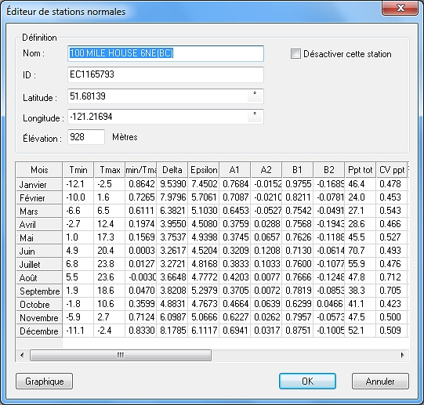
Vous pouvez ouvrir l’Éditeur de stations normales à partir de l’Éditeur de base de données normales en double-cliquant sur une station météo, ou en utilisant le bouton Éditer .

Cet éditeur vous permet de modifier les données au sujet d’une station météo. Tous les champs dans l’Éditeur de stations normales sont éditables.

Cette boîte de dialogue offre les boutons et les champs suivants :

Champ Nom : Nom de la station météo de données normales.

Champ ID : Identificateur de la station de données normales.

Champ Latitude : Coordonnées de latitude (dans le système de degrés décimaux, les latitudes au sud de l’équateur sont négatives).

Champ Longitude : Coordonnées de longitude (dans le système de degrés décimaux, les longitudes à l’ouest du méridien d’origine sont négatives).

REMARQUE : Les boutons et à la droite des champs Latitude et Longitude vous permettent d’afficher les coordonnées dans le format DMS (degrés, minutes, secondes) ou le format DD (degrés décimaux). Toutefois, BioSIM enregistre toujours les coordonnées en degrés décimaux.

Champ Élévation : Élévation de la station météo, en mètres (m).

Si la case Désactiver cette station est cochée , BioSIM ignorera cette station quand la base de données sera utilisée.

Bouton : Ouvre l’application PLTWidget, qui vous permet de visualiser sous forme graphique les données de la station météo (un graphique pour chaque type de données météo).

1.1.2 Structure des enregistrements dans la Base de données normales

La première ligne du fichier .Normals contient la date de création (Année, Mois et Jour) de la Base de données normales, la première et la dernière années des données qui y sont résumées, ainsi que la version du format de la base de données. La deuxième ligne contient les champs d’en-tête pour les variables météo.

Viennent ensuite les données elles-mêmes. Chaque enregistrement de station comporte 16 lignes dans le fichier .Normals.

1 : Nom de la station météo.
2 : Géoréférence (latitude, longitude, élévation) et commutateur d’utilisation (Non : 0 / Oui : 1).
3 : Contient les températures (Non : 0 / Oui : 1)
Contient les précipitations (Non : 0 / Oui : 1)
Contient l’humidité (Non : 0 / Oui : 1)
Contient la vitesse du vent (Non : 0 / Oui : 1)
Trois autres commutateurs sont présents en vue d’une définition ultérieure.
4 : ID de la station météo.
5-16 : 12 mois de données compilées sur une période standard de 30 ans. Au moins 10 ans de données dans la SNGP doivent être disponibles pour qu’une station soit incluse dans la Base de données normales. Chaque ligne de données comporte 16 variables :

- minimum moyen mensuel (Tmin);
- maximum moyen mensuel (Tmax).

À partir de ces valeurs, les températures minimales et maximales quotidiennes normales sont obtenues par interpolation linéaire entre les moyennes des mois successifs, et ajustées pour correspondre aux valeurs du milieu des mois. Sept normales mensuelles additionnelles sont calculées à partir des différences entre les températures minimales et maximales quotidiennes observées et ces normales quotidiennes :

- corrélation croisée entre les minimums et les maximums quotidiens (R Tmin/Tmax);
- écarts types des minimums (delta);
- écarts types des maximums (epsilon);
- terme autorégressif de premier ordre pour les minimums (A1);
- terme autorégressif de second ordre pour les minimums (A2);
- terme autorégressif de premier ordre pour les maximums (B1);
- terme autorégressif de second ordre pour les maximums (B2).

Deux valeurs décrivent les précipitations mensuelles :

- précipitations totales mensuelles moyennes (Tot Ppt);
- coefficient de la variation des précipitations mensuelles (CV Ppt).

Trois valeurs décrivent l’humidité mensuelle :

- point de rosée moyen mensuel (Tdew);
- humidité relative moyenne mensuelle (RH);
- écart type de l’humidité relative (RH SD).

Enfin, deux valeurs décrivent la vitesse du vent mensuelle :

- logarithme moyen mensuel de la vitesse du vent (en km/h) (Wind Speed);
- écart type du logarithme de la vitesse du vent (Wind Speed SD).

Exemple :

